Билеты для проведения муниципального публичного зачёта
по математике в 11 классах (профильный уровень)

Билет №1
1. а) Решите уравнение 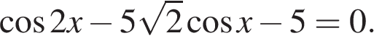
б) Укажите корни этого уравнения, принадлежащие отрезку 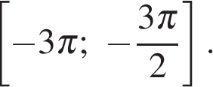
2. Решите неравенство:
3. В прямоугольном треугольнике ABC точки M и N — середины гипотенузы AB и катета BC соответственно. Биссектриса угла BAC пересекает прямую MN в точке L.
а) Докажите, что треугольники AML и BLC подобны.
б) Найдите отношение площадей этих треугольников, если 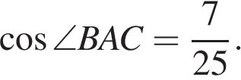

Билет №2
1. а) Решите уравнение: 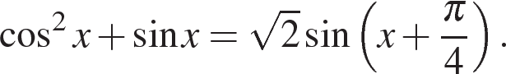
б) Определите, какие из его корней принадлежат отрезку 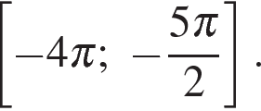

2. Решите неравенство 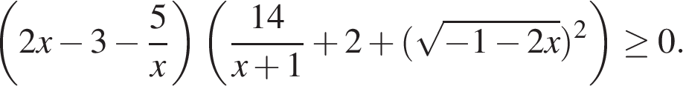
3. На сторонах AD и BC параллелограмма ABCD взяты соответственно точки M и N, причём M — середина AD, а BN : NC = 1 : 3.
а) Докажите, что прямые AN и AC делят отрезок BM на три равные части.
б) Найдите площадь четырёхугольника, вершины которого находятся в точках С, N и точках пересечения прямой BM c прямыми AN и AC, если площадь параллелограмма ABCD равна 48.

Билет №3
1. а) Решите уравнение 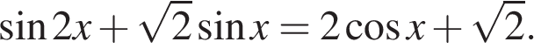
б) Укажите корни этого уравнения, принадлежащие отрезку 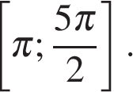

2. Решите неравенство 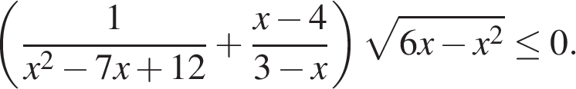
3. Медианы AA₁, BB₁ и CC₁ треугольника ABC пересекаются в точке M. Известно, что AC = 3MB.
а) Докажите, что треугольник ABC прямоугольный.
б) Найдите сумму квадратов медиан AA₁ и CC₁, если известно, что AC = 10.

Билет №4
1. а) Решите уравнение 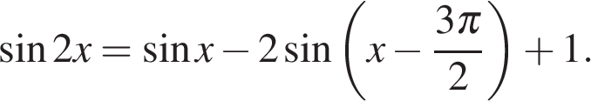
б) Найдите все корни этого уравнения, принадлежащие отрезку 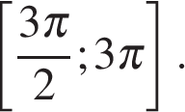

2. Решите неравенство 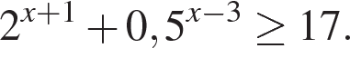
3. Точка Е — середина стороны BС квадрата АВСD. Серединные перпендикуляры к отрезкам АЕ и ЕС пересекаются в точке O.
а) Докажите, что 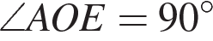.
б) Найдите .

Билет №5
1. а) Решите уравнение 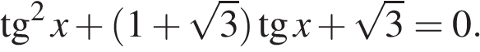
б) Укажите корни этого уравнения, принадлежащие отрезку 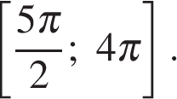

2. Решите неравенство 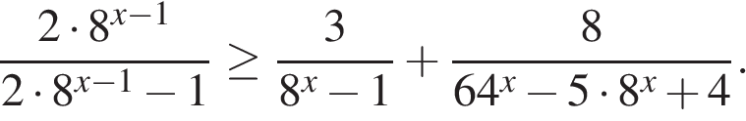
3. В трапеции ABCD с основаниями ВС и AD углы ABD и ACD прямые.
а) Докажите, что АВ = CD.
б) Найдите AD, если AB = 2, BC = 7.

Билет №6
1. Решите уравнение 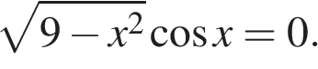
2. Решите неравенство: 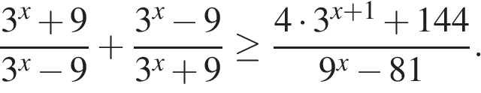
3. В треугольнике ABC угол ABC тупой, H — точка пересечения продолжений высот, угол AHC равен 60°.
а) Докажите, что угол ABC равен 120°.
б) Найдите BH, если 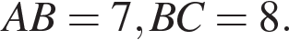

Билет №7
1. а) Решите уравнение 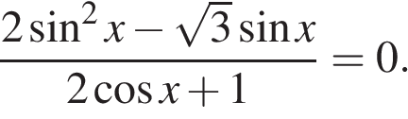
б) Найдите все корни этого уравнения, принадлежащие отрезку 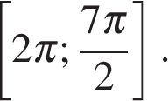

2. Решите неравенство 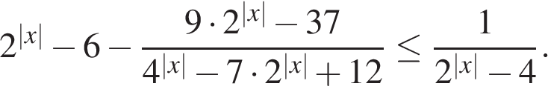
3. Дана трапеция ABCD с основаниями AD и BC. Диагональ BD разбивает её на два равнобедренных треугольника с основаниями AD и CD.
а) Докажите, что луч AC — биссектриса угла BAD .
б) Найдите CD, если известны диагонали трапеции: AC = 15 и BD = 8,5.

Билет №8
1. Решите уравнение

2. Решите неравенство: 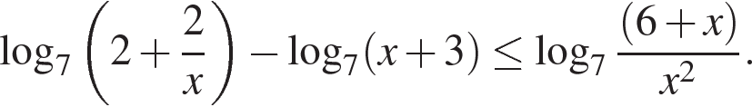
3. Точки B₁ и C₁ лежат на сторонах соответственно AC и AB треугольника ABC, причём AB₁ : B₁C = AC₁ : C₁B. Прямые BB₁ и CC₁ пересекаются в точке O.
а) Докажите, что прямая AO делит пополам сторону BC.
б) Найдите отношение площади четырёхугольника AB₁OC₁ к площади треугольника ABC, если известно, что AB₁ : B₁C = AC₁ : C₁B = 1 : 4.

Билет №9
1. Решите уравнение
2. Решите неравенство 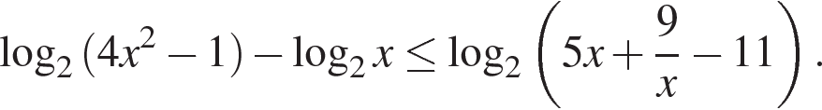
3. Две окружности с центрами O₁ и O₂ пересекаются в точках A и B, причём точки O₁ и O₂ лежат по разные стороны от прямой AB. Продолжения диаметра CA первой окружности и хорды CB этой окружности пересекают вторую окружности в точках D и E соответственно.
а) Докажите, что треугольники CBD и O₁AO₂ подобны.
б) Найдите AD, если 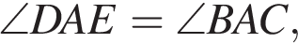 радиус второй окружности втрое больше радиуса первой и AB = 3.

Билет №10
1. а) Решите уравнение 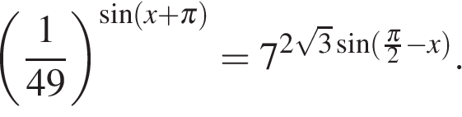
б) Укажите корни этого уравнения, принадлежащие отрезку 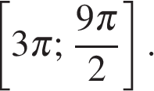

2. Решите неравенство 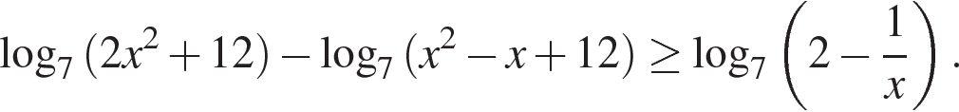
3. Две окружности касаются внешним образом в точке K. Прямая AB касается первой окружности в точке A, а второй — в точке B. Прямая BK пересекает первую окружность в точке D, прямая AK пересекает вторую окружность в точке C.
а) Докажите, что прямые AD и BC параллельны.
б) Найдите площадь треугольника AKB, если известно, что радиусы окружностей равны 4 и 1.

Билет №11
1. а) Решите уравнение: 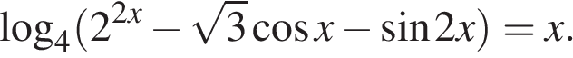
б) Укажите корни этого уравнения, принадлежащие отрезку 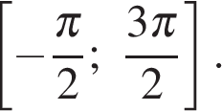

2. Решите неравенство 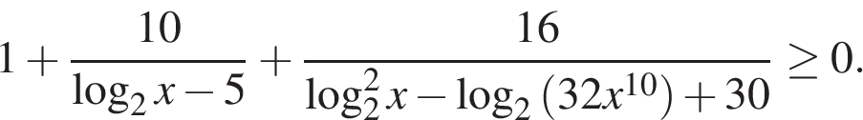
3. Точка O — центр окружности, описанной около остроугольного треугольника ABC, а BH — высота этого треугольника.
а) Докажите, что углы ABH и CBO равны.
б) Найдите BH, если

Билет №12
1. а) Решите уравнение
б) Найдите все корни этого уравнения, принадлежащие отрезку 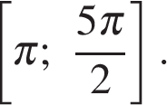

2. Решите неравенство 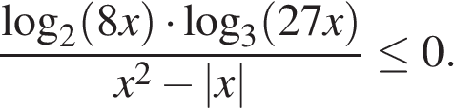
3. Около равнобедренного треугольника ABC с основанием BC описана окружность. Через точку C провели прямую, параллельную стороне AB. Касательная к окружности, проведённая в точке B, пересекает эту прямую в точке K.
а) Докажите, что треугольник BCK — равнобедренный.
б) Найдите отношение площади треугольника ABC к площади треугольника BCK, если 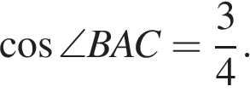

Билет №13
1. а) Решите уравнение
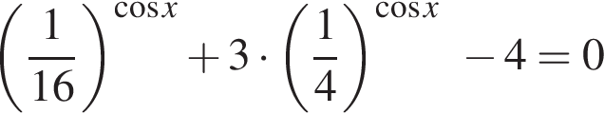
б) Найдите все корни этого уравнения, принадлежащие отрезку 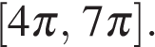

2. Решите неравенство
3. Четырёхугольник ABCD вписан в окружность радиуса . Известно, что 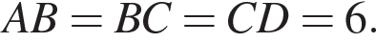
а) Докажите,что прямые BC и AD параллельны.
б) Найдите AD.

Билет №14
1. а) Решите уравнение 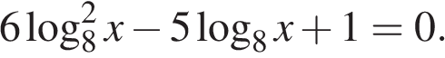
б) Найдите все корни этого уравнения, принадлежащие отрезку 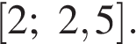

2. Решите неравенство
3. Окружность проходит через вершины A, B и D параллелограмма ABCD, пересекает сторону BC в точках B и E и пересекает сторону CD в точках K и D.
а) Докажите, что AE = AK.
б) Найдите AD, если CE =10 , DK = 9 и 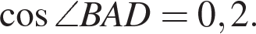

Билет №15
1. а) Решите уравнение 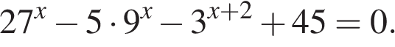
б) Укажите корни этого уравнения, принадлежащие отрезку 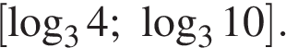

2. Решите неравенство 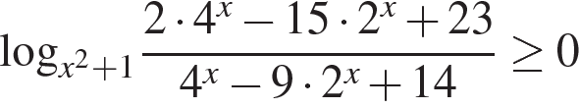.
3. Четырёхугольник ABCD вписан в окружность радиуса R = 8. Известно, что 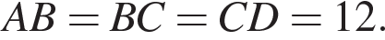
а) Докажите,что прямые BC и AD параллельны.
б) Найдите AD.

